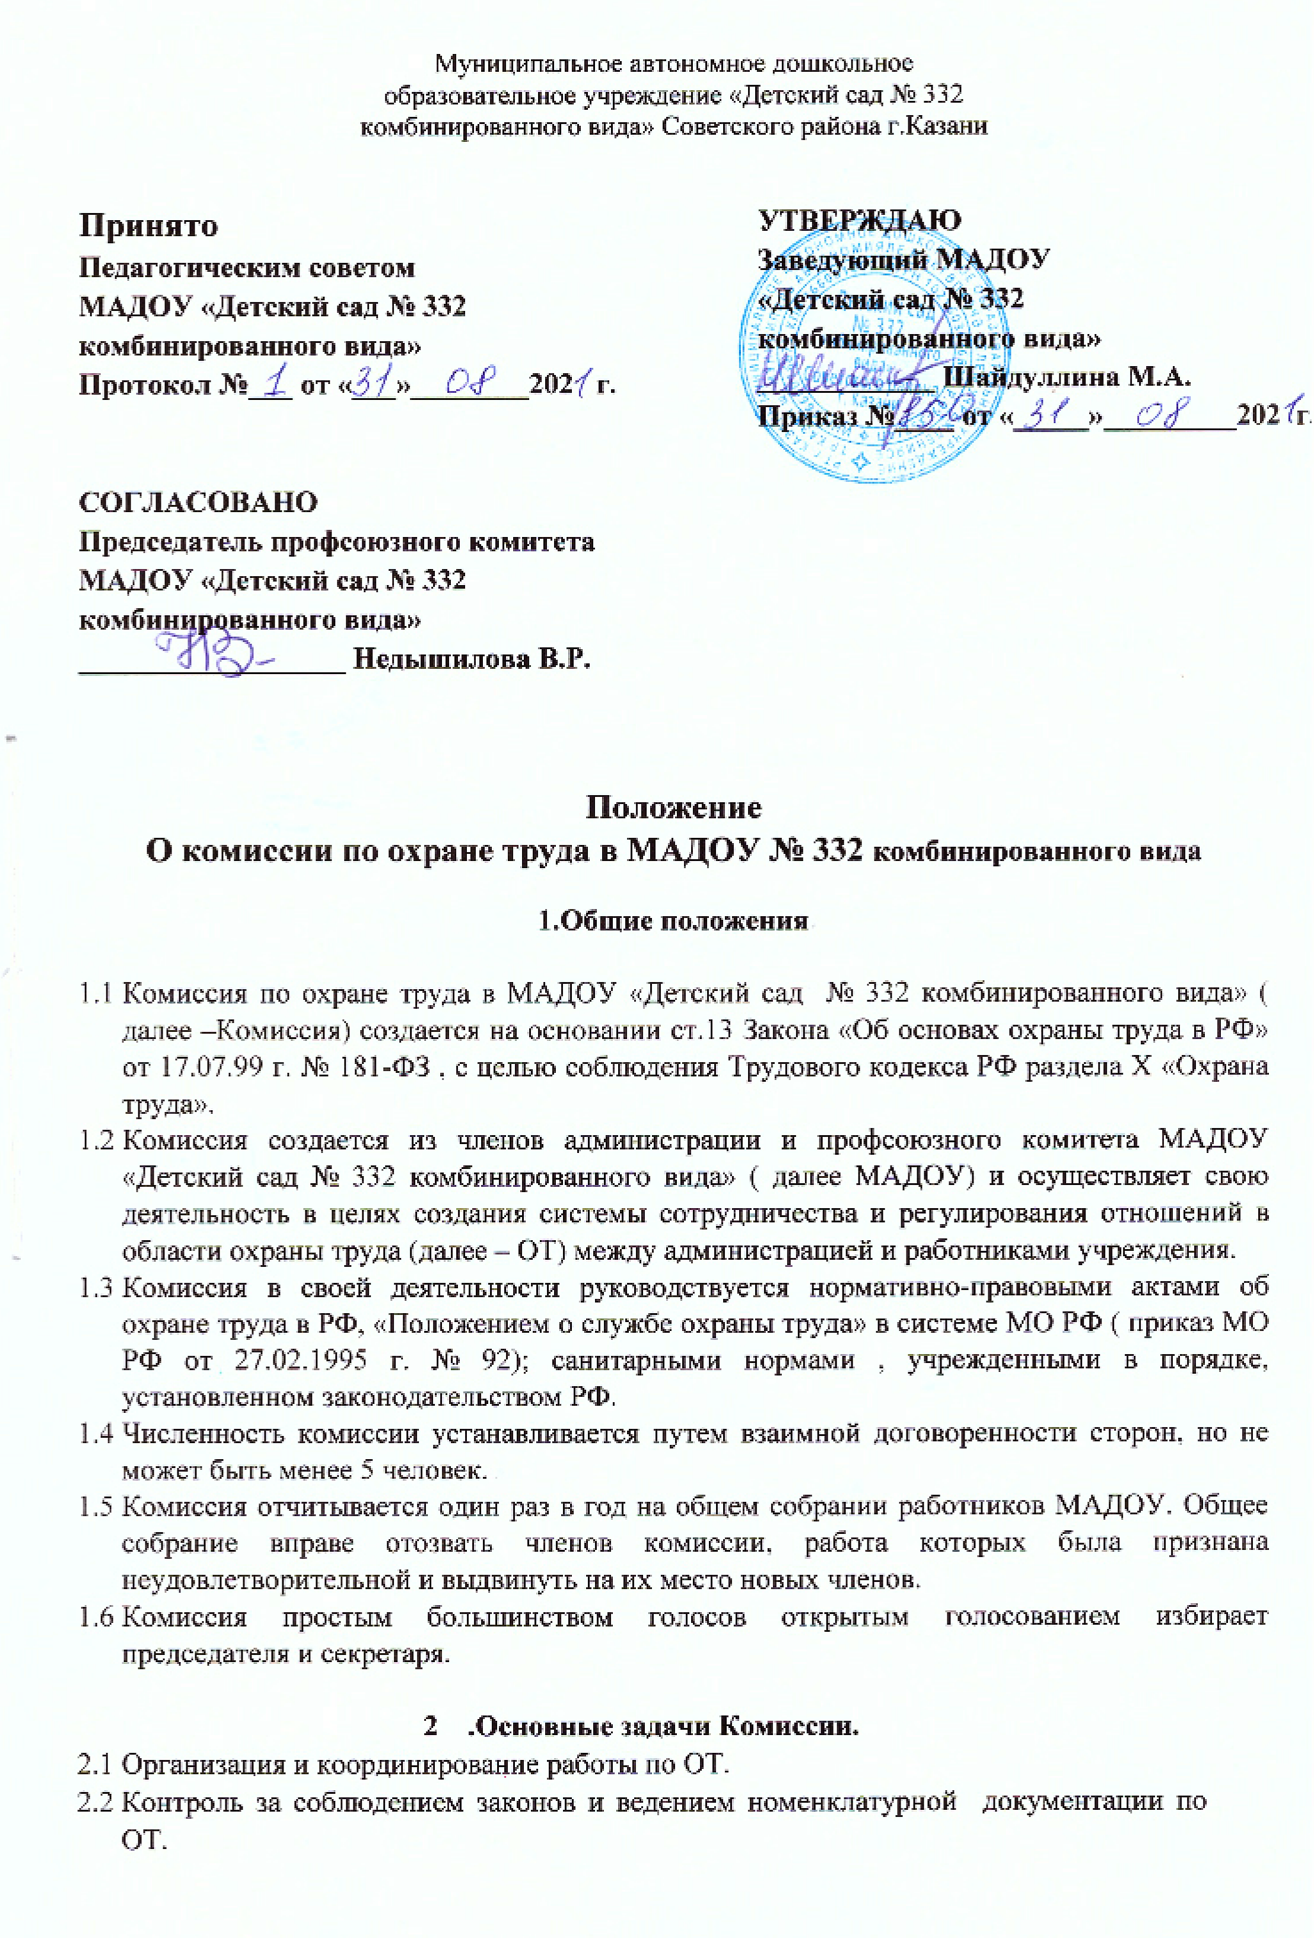
2.3 Совершенствование работы по предупреждению травматизма и улучшению условий труда.
2.4 Подготовка проекта «Соглашения по охране труда».
2.5 Разработка предложений по устранению недостатков в организации работы по ОТ.

3. Функции Комиссии.
3.1 Принимать участие в специальной оценке условий труда. Выявление рабочих мест с неблагоприятными условиями труда и принятие мер для их улучшения.
3.2 Участие в расследовании несчастных случаев с воспитанниками и с сотрудниками во время нахождения в МАДОУ.
3.3 Анализ причин несчастных случаев и случаев производственного травматизма, а также причин заболеваний сотрудников МАДОУ.
3.4. Оказание организационной помощи в выполнении мероприятий по ОТ, ТБ и ПБ.
3.5. Контроль за выполнением "Соглашения по ОТ", соблюдение "Положения о порядке расследования и учета несчастных случаев на производстве и с воспитанниками МАДОУ.
3.6.Доведение до работников МАДОУ «Детский сад № 332 комбинированного вида» о новых актах по охране труда.

- Права Комиссии Члены комиссии по ОТ имеют право:
  - Осматривать любые производственные помещения и знакомиться с документацией по ОТ.
  - Ставить вопрос перед заведующим о запрещении эксплуатации помещений, если создается угроза жизни и здоровью детей или работников МАДОУ «Детский сад №332 комбинированного вида».
  - Знакомиться с любыми материалами и объяснительными записками лиц, допустивших нарушения правил охраны труда и норм техники безопасности.

- Заключительные положения 5.1. Срок Положения – до замены новым.
5.2. МАДОУ «Детский сад № 332 комбинированного вида» обеспечивает доступность и открытость информации путем размещения настоящего Положения на официальном сайте детского сада в сети Интернет на сайте «Электронное образование РТ» edu.tatar.ru.

